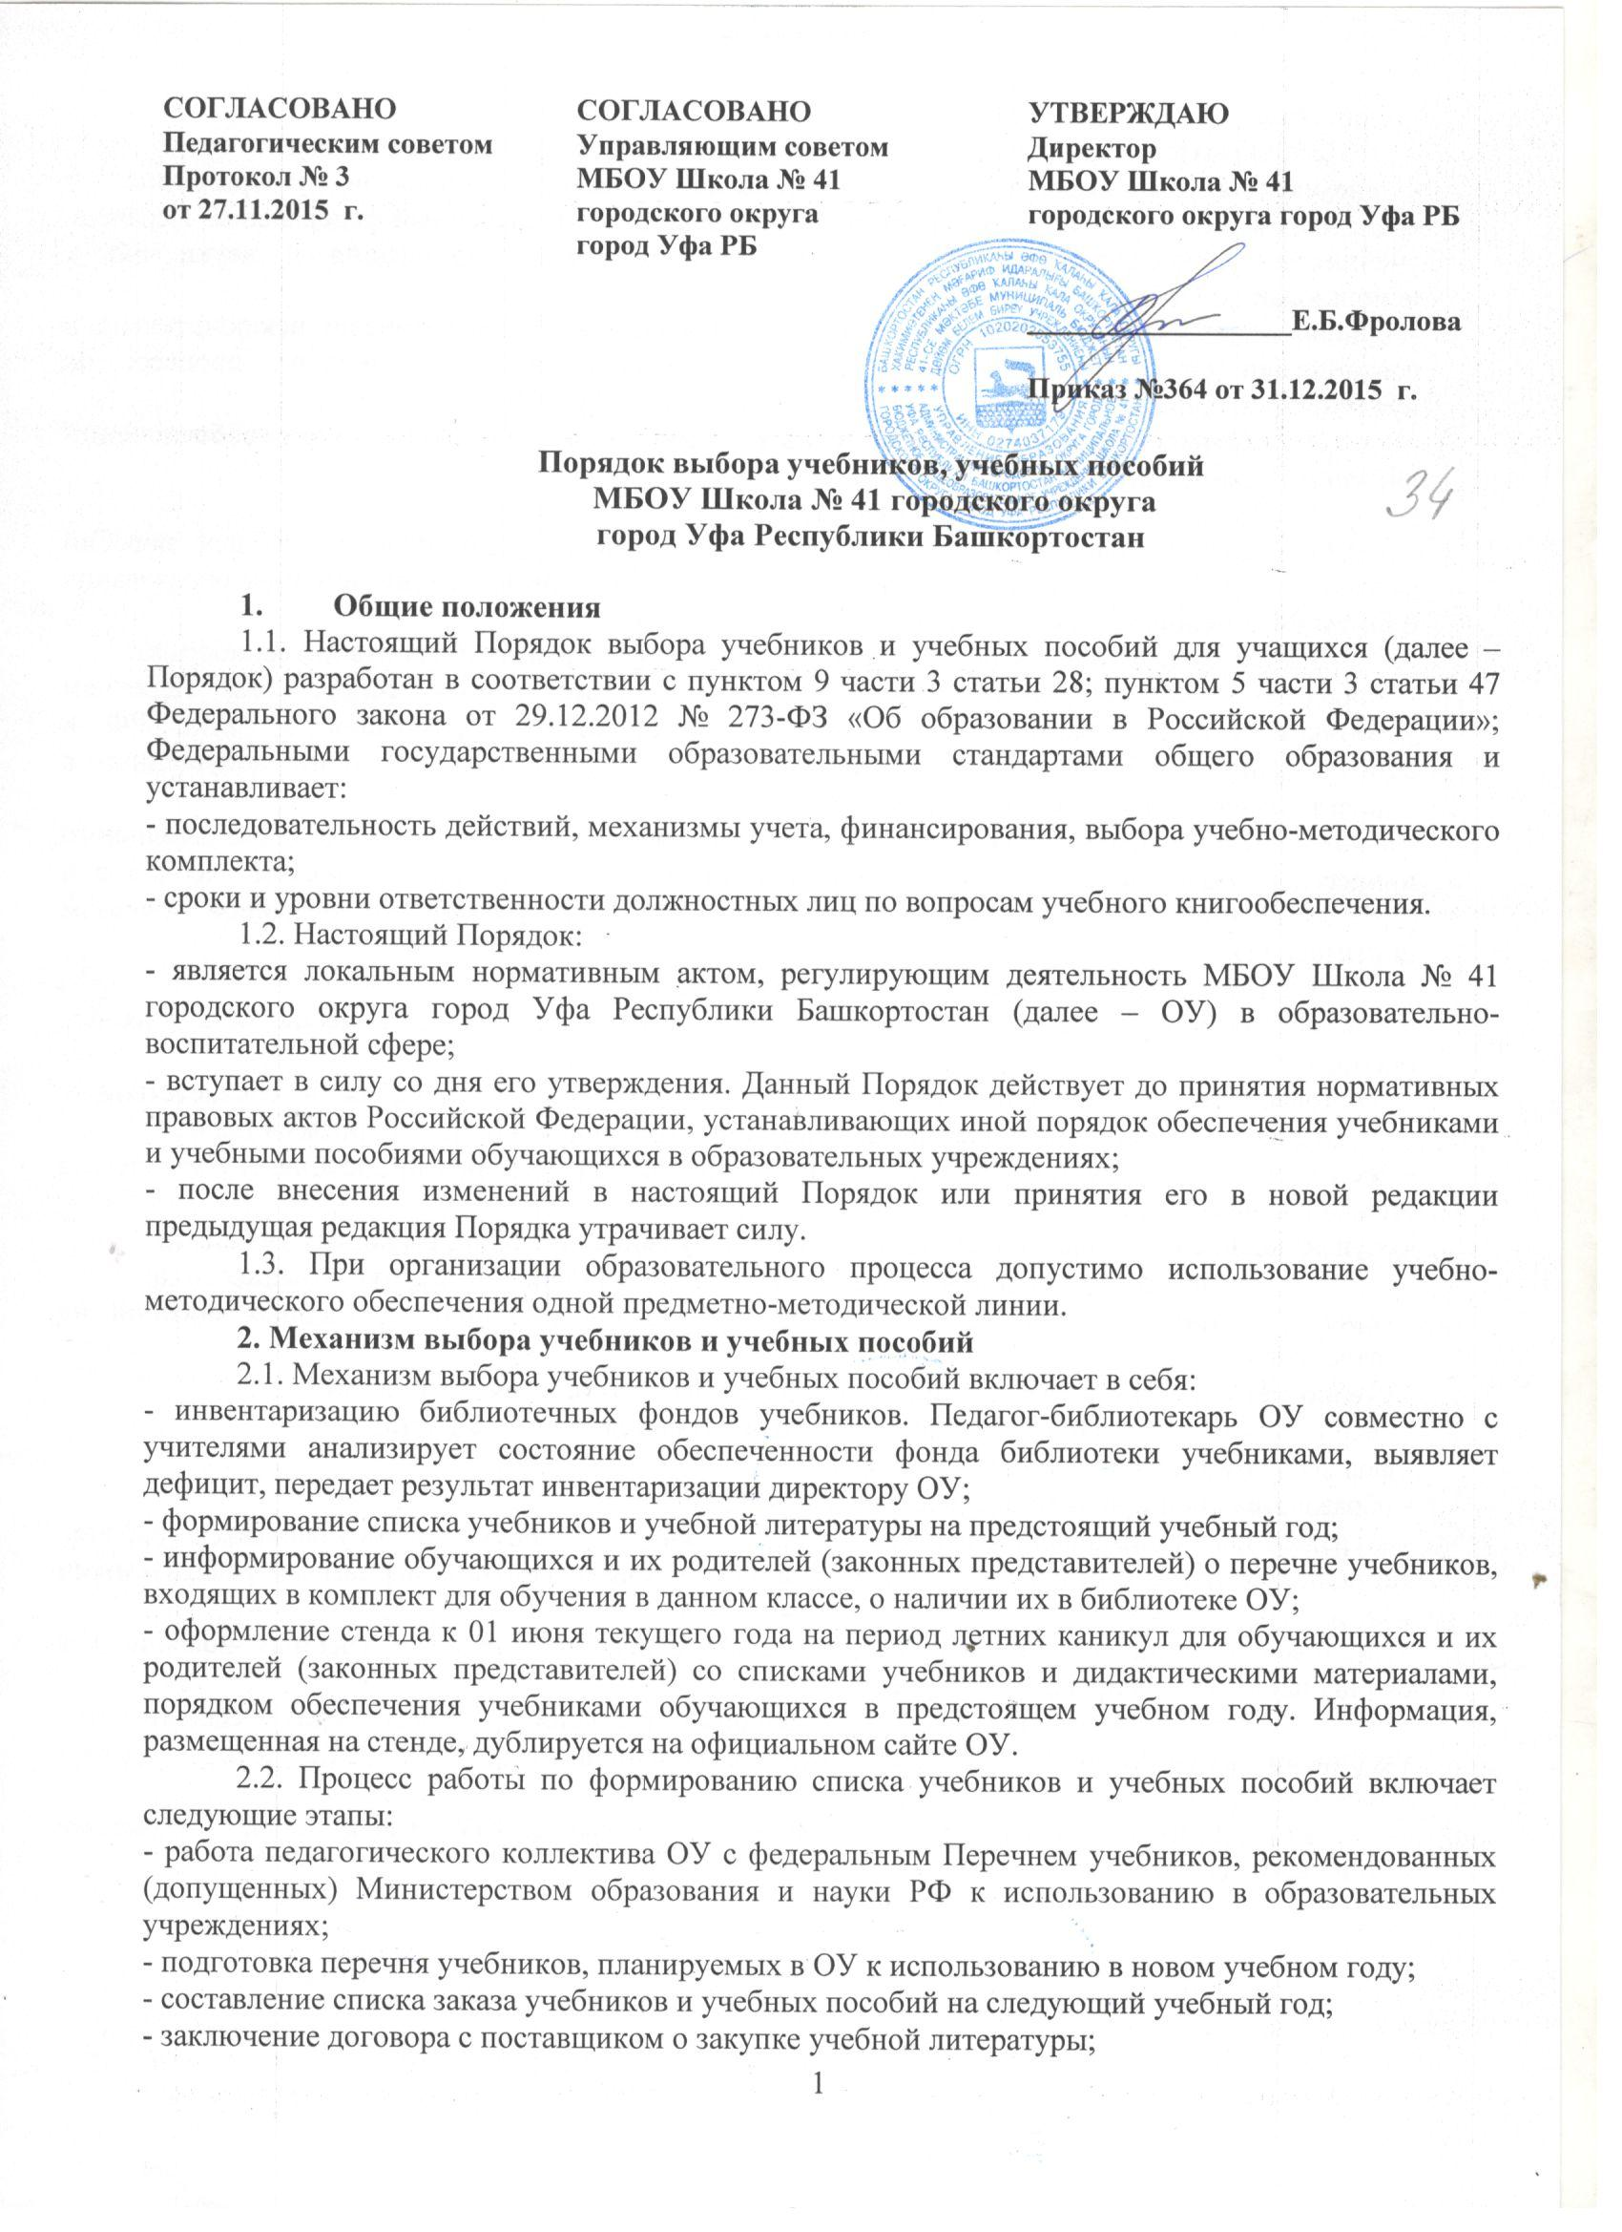
2.3. Лицей вправе реализовывать любые программы по учебным предметам, рекомендованные Министерством образования и науки РФ и обеспеченные учебниками и учебными пособиями из федерального перечня.
2.4. При организации учебного процесса в каждом классе рекомендуется использовать учебники и учебные пособия на одном уровне образования из одной предметно-методической линии (дидактической системы для начального общего образования).
2.5. Педагогические работники имеют право на выбор учебников, учебных пособий, материалов и иных средств обучения и воспитания в соответствии с образовательной программой и в порядке, установленном законодательством об образовании.
2.6. Администрацией лицея обеспечивается соответствие образовательных программ, реализуемых в лицее, требованиям к содержанию образования для данного типа (вида) общеобразовательного учреждения и уровня образования.
2.7. Процесс работы по формированию списка учебников и учебных пособий включает следующие этапы:
• работа педагогического коллектива с Федеральным перечнем учебников, рекомендованных (допущенных) к использованию в образовательных учреждениях;
• подготовка заведующей библиотекой перечня учебников, планируемых к использованию в новом учебном году;
• предоставление перечня учебников школьными профессиональными объединениям на согласование Административному совету;
• составление списка заказа учебников и учебных пособий на следующий учебный год;
• заключение договора с поставщиком о закупке учебников и учебных пособий;
• приобретение учебников и учебных пособий.

3. Распределение ответственности
участников образовательного процесса за выбор учебников и учебных пособий,
используемых в образовательном процессе
3.1. Директор лицея несет ответственность за соответствие, используемых в образовательном процессе учебников и учебных пособий федеральному перечню учебников, рекомендованных (допущенных) Министерством образования и науки Российской Федерации к использованию в образовательном процессе.
3.2. Заместитель директора по учебно-воспитательной работе:
3.2.1. несет ответственность за определение списка учебников и учебных пособий по курируемым предметам в соответствии с утвержденным федеральным перечнем учебников, рекомендованных или допущенных к использованию в образовательном процессе лицея, имеющего государственную аккредитацию и реализующего образовательные программы общего образования, а также учебных пособий, допущенных к использованию в образовательном процессе;
3.2.2. осуществляет контроль за использованием педагогическими работниками в ходе образовательного процесса учебников и учебных пособий в соответствии с образовательными программами лицея, утвержденными приказом директора лицея;
3.2.3. проводит мониторинг и анализирует зависимость по предметам учебного плана между результатами текущего контроля, промежуточной аттестации, государственной итоговой аттестации в 9, 11 классах, и учебниками и учебными пособиями, использовавшимися в образовательном процессе;
3.2.4. осуществляет контроль за исполнением срока использования учебников.
3.3. Заведующая библиотекой несет ответственность за:
3.3.1. достоверность информации об имеющихся в фонде библиотеки Учреждения учебниках и учебных пособиях;
3.3.2. достоверность оформления заявки на учебники и учебные пособия в соответствии с реализуемыми образовательными программами и имеющимся фондом библиотеки лицея;
3.3.3. осуществление контроля за сохранностью учебников и учебных пособий, выданных обучающимся.
3.4. Руководитель предметной кафедры несет ответственность за:
3.4.1. качество проведения процедуры согласования по выбору учебников и учебных пособий;
3.4.2. соответствие учебно-методического обеспечения одной из предметно-методической линий требованиям федерального государственного образовательного стандарта, федеральному перечню учебников, образовательным программам, реализуемым в лицее;
3.4.3. достоверность информации для формирования списка учебников и учебных пособий на предстоящий учебный год.
3.5. Учитель - предметник несет ответственность за выбор им учебника или учебного пособия и обеспечивает качество обучения по данному учебнику или учебному пособию.

4. Использование учебного библиотечного фонда школы
4.1. Учебная литература, находящаяся в библиотечном фонде, выдается учащимся бесплатно и на возвратной основе.
4.2. Обучающиеся, не сдавшие за прошлый год учебники и другие книги, получают учебники в индивидуальном порядке, после того как вернут долги в библиотеку.
4.3. Утерянные и пришедшие в негодность учебники списываются по акту комиссией.
4.4. Сроки эксплуатации учебников определяются СанПиН, а также соответствием УМК . Учебники, находящиеся в удовлетворительном состоянии и соответствующие УМК, могут использоваться до 10 лет.

5. Система обеспечения учебниками, учебными пособиями
5.1. Информация о перечне учебников, планируемых к использованию в новом учебном году, размещается на сайте школы, предоставляется классным руководителям и на информационном стенде библиотеки.
5.2. Учебники выдаются и принимаются в библиотеке согласно графику, составленному педагогом-библиотекарем.
5.3. За полученные учебники классные руководители расписываются в журнале выдачи учебников, которая хранится в библиотеке.
5.4. Вновь прибывшие учащиеся в течение учебного года обеспечиваются учебниками из библиотечного фонда в случае их наличия в фонде, в случае отсутствия –за счет МБА, за счет родительских средств.
5.5. Учебники, утраченные или поврежденные учащимися, заменяются учебниками того же автора и того же года издания.
5.6. Учебники, по которым обучение ведется несколько лет, в конце учебного года продляются еще на год.
5.7. В конце учебного года обучающиеся сдают учебники в библиотеку в срок до 30 мая в соответствии с графиком, составленным педагогом-библиотекарем.
5.8. В целях контроля сохранности учебников проводятся рейды по классам в соответствии с планом работы библиотеки.

6. Границы компетентности участников реализации Положения.
6.1. Директор школы:
6.1.1. отвечает за организацию работы по созданию и своевременному пополнению библиотечного фонда учебной литературы.
6.1.2. координирует деятельность всех участников для реализации данного Положения.
6.1.3. обеспечивает условия для приобретения, вывоза, хранения фонда учебной литературы.
6.2. Заместитель директора по УВР:
6.2.1. собирает информацию об УМК на следующий учебный год у руководителей ШМО;
6.2.2. ежегодно предоставляет директору школы список учебников для школы на следующий учебный год (после утверждения Федерального перечня учебников Министерством образования РФ);
6.2.3. передает утвержденный директором перечень учебников педагогу- библиотекарю для последующего оформления заказа;
6.2.4. осуществляет контроль использования педагогическими работниками в ходе образовательного процесса учебников в соответствии с перечнем учебников и образовательной программой, утвержденной приказом директора школы.
6.3. Классный руководитель:
6.3.1. знакомит родителей (законных представителей) с перечнем учебников на новый учебный год и их наличием в библиотеке школы на родительских собраниях;
6.3.2. осуществляет работу по воспитанию у учащихся бережного отношения к учебникам.
6.4. Педагог-библиотекарь:
6.4.1. ежегодно проводит мониторинг состояния учебного фонда библиотеки школы;
6.4.2. на основе перечня учебников, полученного от заместителя директора по УВР, формирует заказ, соответствующий Федеральному перечню учебников, учебных программ лицея с учетом уже имеющихся учебников, изменений численности учащихся, обучающихся в школе;
6.4.3. организует работу с фондом учебников, обработку и систематизированное хранение; выдачу учащимся, прием учебников от классных руководителей и учащихся;
6.4.4. ведет учет поступившей учебной литературы (по установленной для школьных библиотек форме), обеспечивает правильное хранение и несет материальную ответственность за сохранность библиотечного фонда учебников;
6.4.5. предоставляет администрации и педагогическому коллективу информацию о составе библиотечного фонда учебников по классам, составляет отчеты по мере требования;
6.4.6. ведет работу совместно с классными руководителями по воспитанию бережного отношения к учебной литературе у учащихся;
6.4.7. принимает в установленном порядке меры к возмещению ущерба, причиненного по вине пользователей.
6.5. Родители (законные представители) обучающихся:
6.5.1. несут материальную ответственность и возмещают ущерб при потере или порче учебников в установленном порядке;
6.5.2. возвращают в библиотеку все учебники в случае перехода учащегося в течение (или по окончании) учебного года в другое образовательное учреждение до отчисления ребенка из школы.
6.6. Обучающиеся:
6.6.1. бережно относятся к школьным учебникам, соблюдают правила пользования учебниками;
6.6.2. обучающиеся, не сдавшие за прошлый год учебники и другие книги, получают учебники в индивидуальном порядке, после того как вернут долги в библиотеку;
6.6.3. вовремя возвращают учебники и другие книги в целости и сохранности.

